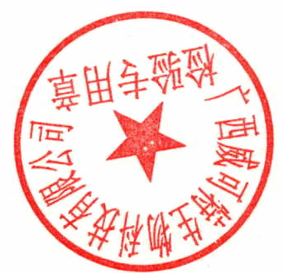

CERTIFICATE OF ANALYSIS
检品名称 PRODUCT | 右旋糖酐铁IRON DEXTRAN
规 格 ASSAY | 20kg/桶 | 生产日期 DATE OF MANUFACTURE | 2022.06.01
批 号 BATCHNO | 220601 | 有效期至 EXPIRY DATE | 2025.06
检验日期 TESTDATE | 2022.06.12 | 报告日期 REPORT DATE | 2022.06.13
检验依据 TESTBASIS | 《中国兽药典》2020年版
项 目 ITEMS | 标准规定 STANDARD | 结 果 RESULTS
性 状  CHARACTERS | 应为深褐色或棕黑色结晶性粉末 SHOULD BE DARK BROWN OR DARKBROWN CRYSTALLINE POWDER | 棕黑色结晶性粉末 BROWN-BLACKCRYSTALLI'POWDER
鉴别IDENTIFICATION | 应符合规定COMPLIESWITH | 符合规定COMPLIESWITH
游离铁FREEIRON | ≤0.2% | 符合规定COMPLIESWITH
氯化物CHLORIDE | ≤2.0% | 符合规定COMPLIESWITH
分子量与分子量分布  MOLECULARWEIGHTDISTRIBUTION | Mw5000～7500  D(Mw/Mn)<1.7 | 6610  1.4
干燥失重  DRY WEIGH TLOSS | ≤4.5% | 3.8%
重金属HEAVYMETAL | ≤20ppm | 符合规定COMPLIESWITH
砷盐ARSENIC SALT | ≤0.0005% | 符合规定COMPLIESWITH
铁含量CONTENTOFIRON | 含铁（Fe）量应不少于26.0% | 35.2%

结论CONCLUSION： 符合规定COMPLIE WITH

